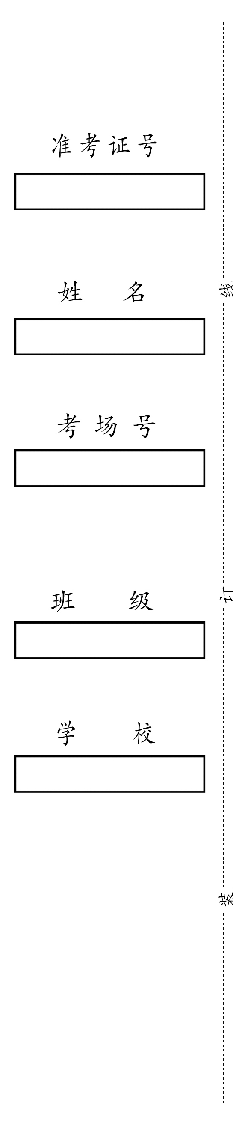
教师专业能力考核试题（数学）
（时间：90分钟 总分：100分）
一、填空题。(每空1分，共18分)
1.一个九位数，最高位上是最小的合数，十万位上是最小的奇数，万位上是最大的一位数，千位上是最小的质数，其余各位都是0，这个数写作（ ），改写成用“万”作单位的数是（ ）。
2.24÷（ ）= $\frac{()}{25}$=（ ）% = 0.6 = 6：（ ）=（ ）折
3.用圆规画一个周长为18.84厘米的圆，圆规两脚间的距离是（ ）厘米。
4.把15支铅笔放入4个铅笔盒中，至少有一个铅笔盒放进了（ ）支铅笔。
5.a、b为相邻的两个非零自然数，则a、b的最大公因数为（ ）、最小公倍数为（ ）。
6.一个圆柱与一个圆锥等底等高，他们的体积和是36立方米，那么圆锥的体积是（ ）立方米。
7. 把7米长的绳子平均截成8段，每段是全长的( )，每段长( )米。
8. 如果$\frac{4}{5}$$x$=$\frac{8}{15}$$y$（$x$,$y$都不为0），那么$x$:$y$=( )（填最简单的整数比），它们的比值是（ ）。
9. 一个三角形三个内角的度数比是2:3:5，这是（ ）三角形。
10.小丽在学校东偏南30°的方向，学校在小丽家（ ）的方向。
二、判断题。（每题2分，共10分）
11.苹果和梨树的棵树比是3:2，苹果树比梨树多50%。 （ ）
12.圆柱的体积是圆锥体积的3倍，则它们一定等底等高。 （ ）
13.行同一段路，甲用5小时，乙要4小时，则甲乙速度的比是5:4。 （ ）
14.在比例里，如果两个外项互为倒数，那么它的两个内项也互为倒数。（ ）
15.把一根长30米木料平均锯成6段，每锯下一段需3分钟，锯完一共要用
18分钟。 （ ）
三、选择题。(每题2分，共10分)
16.一件商品先提价20％，再降价20％，这件商品的现价与原价相比，（ ）。
A．涨了20％ B．降了4％ C．降了5％ D.没有变化
17.下面各比中，与$\frac{1}{3}$:$\frac{1}{4}$能组成比例的是（ ）。
A. 3：4 B. 8：6 C. 1：4 D.1：3
18.已知m是真分数，那么m²与2m的大小关系是（ ）。
A.m² > 2m B.m² = 2m C.m² < 2m D.无法确定
19.一个直角三角形，内角度数是1:a:4,a是（ ）
A.1 B.2 C.3或5 D.4
20.把圆锥放在一个地面直径是20厘米的圆柱形杯里,这时水刚好没过圆锥(如图).然后取出圆锥,水面刚好下降了0.5厘米.求这个圆锥的体积,列式正确的是( )。
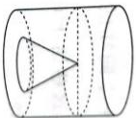
A.20×0.5 B.(20÷2)²×3.14×0.5
C.20×3.14×0.5× D.(20÷2)²×3.14×0.5×
四、我会算（共26分）
21.口算。（每题1分，共8分）
$\frac{3}{4}$×$\frac{2}{3}$= 2－2÷3= 0.42×$\frac{1}{6}$＝ 9×$\frac{1}{8}$÷9×$\frac{1}{8}$＝
1 - 0.92= 350×0.2＝ 4%×5＝ 0.2²=
22.计算下面各题，能简算的要简算。（每小题3分，共12分）
37×$\frac{3}{4}$＋64×0.75－$\frac{3}{4}$ ($\frac{5}{6}$－$\frac{1}{5}$ )$×$12$×$5

7.65×99+76.5×0.1 99× $\frac{5}{98}$
23.求未知数x。（每小题2分，共6分）
（1）60%x+12×0.45=7.8 （2）$\frac{4}{5}$ ：4= $x$：20

五、动手操作。（共10分）
6
5
4
3
2
1
 |  |  |  | C
 |  |  |  | A |  |  | B

0 1 2 3 4 5 6 7 8 9 10 11 12 13 14 15

24.用数对表示三角形ABC的位置，B是（ ， ）（1分）
25.画出三角形ABC绕点A逆时针旋转90⁰ 后的图形①。（2分）
26.画出三角形ABC按2:1放大后的图形②。（2分）
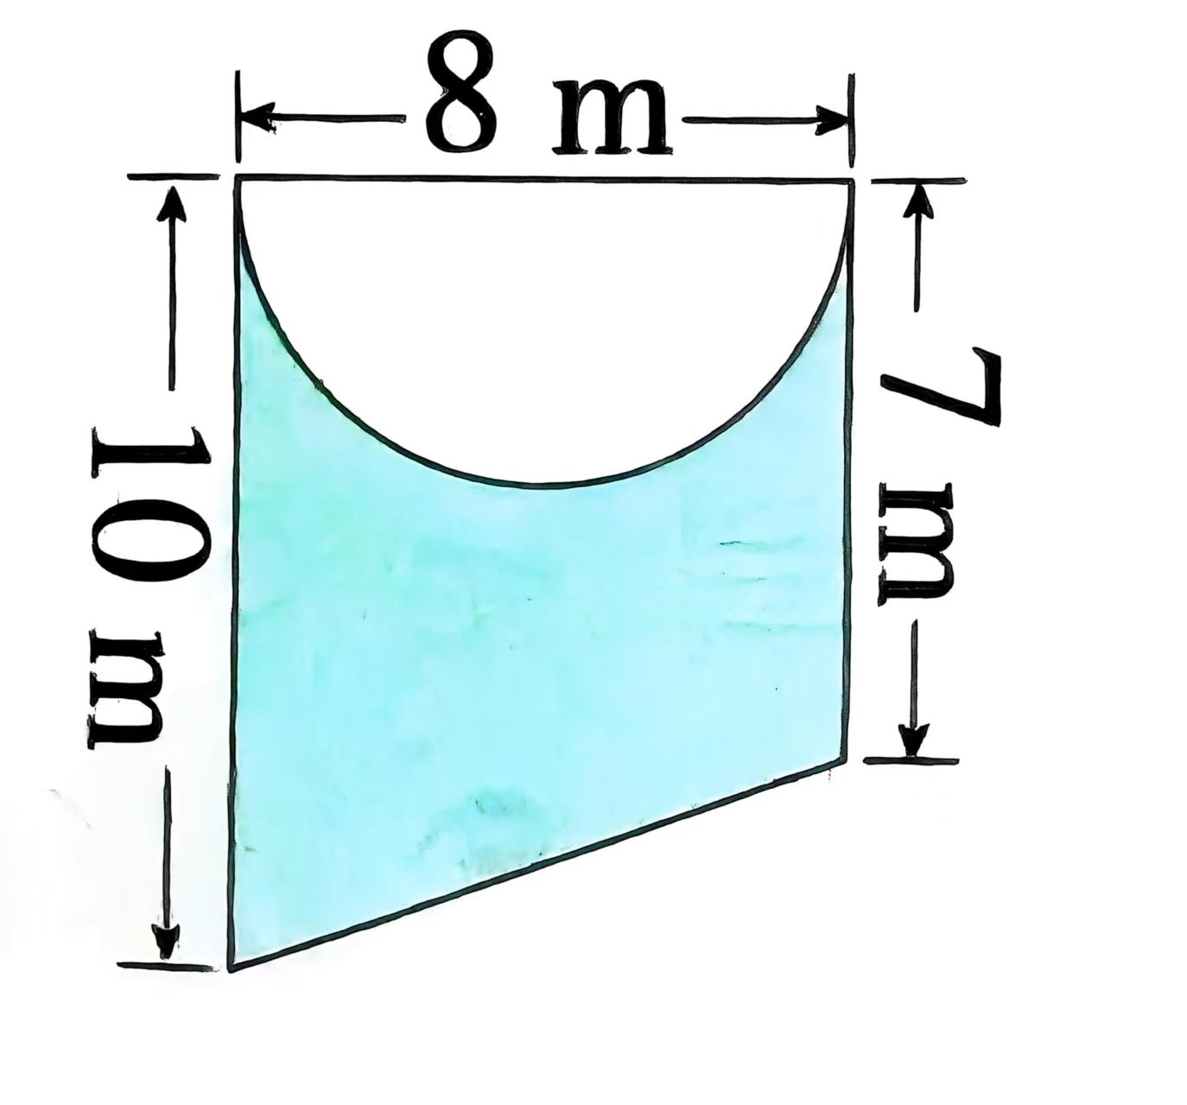
27.放大后的图形是原三角形面积的（ ）倍。（1分）
28.求阴影部分的面积。（π取3.14）（4分）

六、解决问题。（共27分）
29.甲乙两车间的人数比是3：7，从乙车间抽调42人到甲车间后，甲乙两车间的人数比是2：3，求甲乙两车间原来一共有多少人？（4分）

30.为迎接文明城市创建,现要拓宽一条公路，第一天修了全长的15%，第二
天比第一天少修300米,还剩75%未修。这条公路全长多少米?（5分）

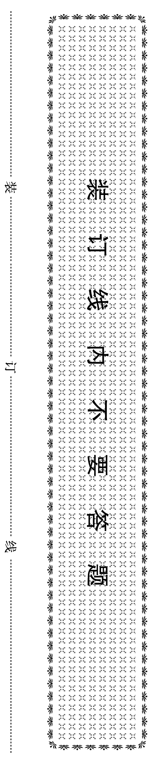
31.某小区1号楼的实际高度是35m，它与模型高度的比是50：1。模型的高度是多少厘米？（用比例解）（5分）

32.做一批零件，甲单独做要用10小时。乙在相同的时间内只能做这批零件的$\frac{1}{2}$，现在甲乙合作3小时后，剩下的由甲单独完成，还需要几小时？（5分）

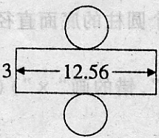
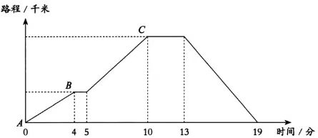
33.如图，电车从A 站经过 B 站到达 C 站，然后返回，去时在 B 站停车，而返回时不停。去时的车速为每小时 48 千米。（8分）
(1)A站与B站相距( )千米,B站与C站相距( ）千米。（2分）
(2)返回时车速为每小时多少千米。（2分）

(3）电车往返的平均速度是多少？（4分）

